ГОСУДАРСТВЕННОЕ БЮДЖЕТНОЕ ОБРАЗОВАТЕЛЬНОЕ УЧРЕЖДЕНИЕ ГОРОДА МОСКВЫ
Средняя общеобразовательная школа № 1465 им. адмирала Н.Г. Кузнецова
Дошкольное отделение № 5
Педагог-организатор: Качалова Татьяна Анатольевна

Одним из известных нетрадиционных видов непосредственно образовательной деятельности с детьми является грамматическая игра - кроссворд, таящий в себе большие возможности для развития творческих способностей, тренировки памяти. Отгадывание кроссворда позволяет использовать все уровни усвоения знаний: от воспроизводящей деятельности к главной цели – творческо-поисковой деятельности.
Логические задания кроссвордов подбираются с возрастными и психологическими особенностями детей.
Способов зашифровки много, однако, наибольший интерес у детей дошкольного возраста вызывают игры, зашифрованные с помощью загадок, требующих от них сообразительности. Загадки учат детей говорить ярко, образно.
Назначение загадки состоит в выработке у дошкольников внимания и акцентирования его на изучаемом материале для пополнения словарного запаса, знакомства с лексическим значением слова, развития слуховой, а позднее зрительной памяти, выработки орфографической зоркости.
Я полагаю, что предложенные мною кроссворды "Эти чудесные цветы и забавные насекомые" для детей 5-7 лет, заинтересуют вас и ваших детей. Этот материал может быть использован, как для закрепления пройденного материала. По желанию загадки можно менять.
Для дошкольников младшего возраста задания в кроссвордах можно поменять, например, на картинки.
А можно разработать долгосрочный проект: "Создание кроссвордов дома вместе с родителями", по завершению изучения материала, по определённым темам, например: "Птицы", "Животные", "Времена года" и т.д.
Данные кроссворды можно использовать как для фронтальной, так и для индивидуальной работы с дошкольниками.

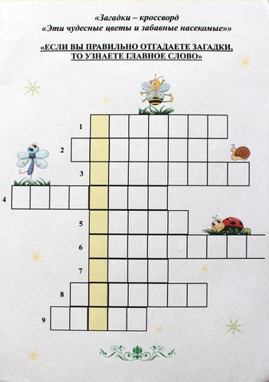
1. Есть у весеннего цветка
Приметы, чтоб не ошибиться:
Листик — как у чеснока,
А корона — как у принца! (Ответ: Нарцисс)

2. Так маленького Васю называют.
И те цветы, что в поле собирают. (Ответ: Василёк)

3. Голубой аэропланчик
Сел на белый одуванчик. (Ответ: Стрекоза)

4. Во фраке зелёном маэстро
Взлетает над лугом в цвету.
Он — гордость местного оркестра
И лучший прыгун в высоту. (Ответ: Кузнечик)

5. Не зверь, не птица —
Нос, как спица.
Летит — пищит,
Сядет — молчит.
Кто его убьёт,
Тот кровь свою прольёт. (Ответ: Комар)

6. В мае - желтый, а в июле -
Он пушистый мячик.
На него мы чуть подули -
Взвился... (Ответ: Одуванчик)

7. Кто над нами
Вверх ногами? (Ответ: Муха)

8. Мы сплетем веночки летом
Для Оксаны, Маши, Светы,
Для Алёнки, двух Наташек.
Все веночки - из... (Ответ: Ромашек)

9. Кто в каждый встреченный цветок
Свой опускает хоботок,
А после в улей
Мчится пулей
И что-то прячет в уголок? (Ответ: Пчела)

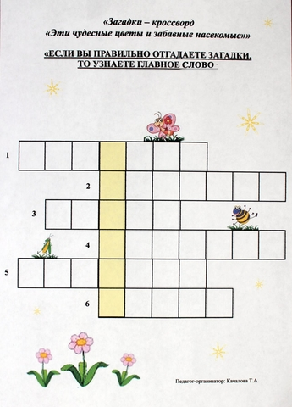

1. Есть у весеннего цветка
Приметы, чтоб не ошибиться:
Листик — как у чеснока,
А корона — как у принца!
(Ответ: Нарцисс)
2. Так маленького Васю называют.
И те цветы, что в поле собирают.
(Ответ: Василёк)
3. Кто в каждый встреченный цветок
Свой опускает хоботок,
А после в улей
Мчится пулей
И что-то прячет в уголок?
(Ответ: Пчела)

4. Из луковки вырос,
Но в пищу не гож.
На яркий стаканчик
Цветок тот похож.
(Ответ: Тюльпан)

5. Над цветком порхает, пляшет,
Веером узорным машет.
(Ответ: Бабочка)

6. Не зверь, не птица —
Нос, как спица.
Летит — пищит,
Сядет — молчит.
Кто его убьёт,
Тот кровь свою прольёт.
(Ответ: Комар)

